Краткосрочный план открытого урока по геометрии

Школа: КГУ "Успенская СОШ №1" Успенского района
Дата: 10.02.2020г. |  |  |  | ФИО учителя: Султангазинова С.В.
Класс: 8 класс. |  |  |  | Количество присутствующих:  отсутствующих:
Тема урока: |  |  |  | Площадь фигуры и ее свойства
Цели обучения, которые достигаются на данном уроке (ссылка на учебную программу):
8.1.3.9 знать определение площади многоугольника и ее свойства;
8.1.3.10 знать определения равновеликих и равносоставленных фигур;
8.1.3.11 выводить и применять формулы площади параллелограмма, ромба;
8.1.3.12 выводить и применять формулы площади треугольника;
8.1.3.13 выводить и применять формулы площади трапеции
Цели урока: |  | применяет формулы нахождения площадей фигур при решении задач;  владеет навыками взаимодействия и сотрудничества;  умеет наблюдать, подмечать закономерности, проводить рассуждения по аналогии;  систематизация знаний по теме "Площади фигур и их свойства";  повышение уровня математической культуры учащихся.
Критерии успеха |  | Знают свойства площади фигур, формулы для вычисления площадей треугольников, четырехугольников;  Применяют знакомые формулы и правила для решения задач;  Успешно взаимодействуют в группах
Привитие  ценностей |  | Ценности, основанные на национальной идее «Мәңгілік ел»: уважение; сотрудничество; открытость; образование в течение всей жизни.
Межпредметные  связи |  | Взаимосвязь с предметами: алгебра, черчение, самопознание
Навыки  использования  ИКТ |  | 1. Flip-chart  2. https://bilimland.kz/ru/subject/geometriya/8-klass/ploshad-parallelogramma-trapeczii?mid=101:choice  3. https://www.plickers.com/seteditor/5e5fbf1ed3282400130e5c43
Предварительные  знания |  | Учащиеся имеют целевую установку на отработку математических навыков; знание по темам "Треугольник", "Виды четырехугольников и их свойства".
Ход урока
Этапы урока | Запланированная деятельность на уроке |  |  |  |  | Ресурсы
Начало урока  3 мин | Организационный этап.  Приветствие учащихся, проверка их готовности к уроку (дети по желанию рассаживаются в 4 группы).  Эпиграф "Предмет математики настолько серьезен, что полезно не упускать случаев делать его немного занимательным" Блез Паскаль.  На столе у каждой из групп карточка с буквой. Покажите их друг другу. Какое слово можно составить из всех этих букв? – УРОК.  Составьте слово, начинающееся на вашу букву – каким должен быть наш сегодняшний урок? (вынос на магнитную доску).  Выход на тему и цель урока.  Определение правила работы в группах.  Распределение ролей:  Спикер, тайм-менеджер, эксперт по оцениванию, дизайнер. |  |  |  |  | Flip-chart 1  Карточки с буквами (У,Р,О,К)  Магниты
Критерии успеха | Осознают цель и задачи обучения, формулируют цель работы на урок, распределяют роли и определяют правило ГР
Середина урока  5мин  6 мин  15 мин  2 мин | Рефлексия прошедших уроков.  Задание 1. Сопоставить определения и термины, формулировку и формулы, расположенные на гранях данных треугольников так, чтобы в результате на каждый вопрос был получен ответ.  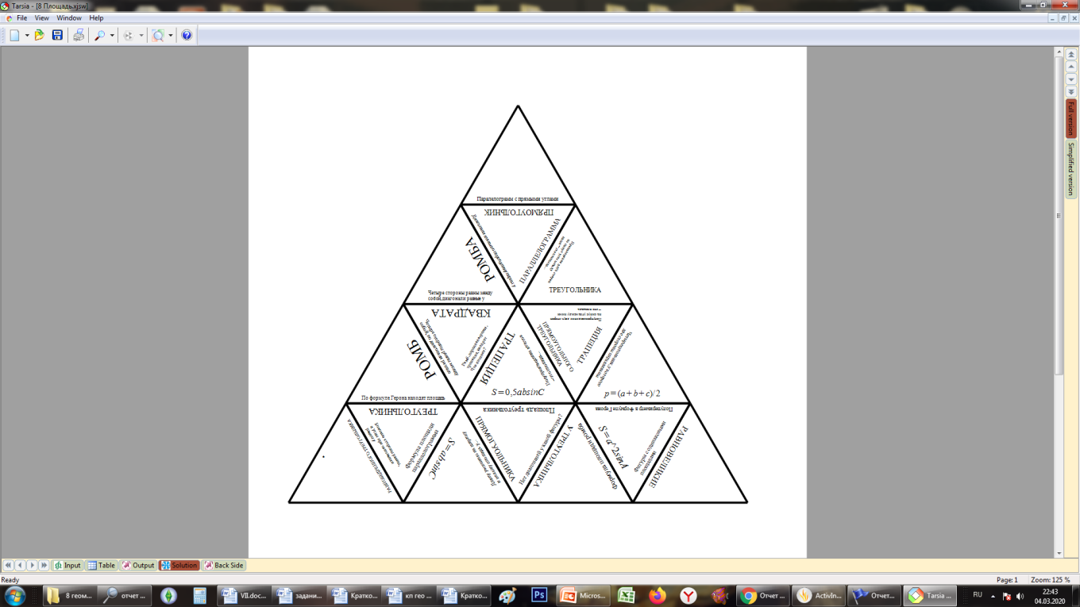  Проверка по ключу.  Задание 2.  Каждая команда получает лист с рисунком геометрической фигуры. В соответствии со схемой выполнения заданий необходимо:  1) Измерить выделенную сторону.  2) Записать формулу вычисления площади данной фигуры с учетом данных на рисунке.  3) Вычислить площадь фигуры.  4) Нарисовать равновеликий квадрат.  5) Проверить ответ по ключу.  Задание 3. Группам предлагаются карточки с задачами, каждой – по одной. Задание – на ватмане решить задачу, презентовать решение у доски.  Задание 4. ТиО. Сообщение "Формула Пика" |  |  |  |  | Тарсия  (карточки, ключ к ответу)  Карточки  Ватман  Маркеры  Линейка
Критерии успеха | умение самостоятельно адекватно анализировать правильность выполнения действий и вносить необходимые коррективы
Конец урока  5 минут | Дифференцированное домашнее задание  Решить любую из предложенных задач.  Рефлексия  Обратимся к нашим буквам – удалось ли нам сделать наш урок таким, каким мы его пожелали?  Прием "Комплимент" |  |  |  |  | Слайд  https://www.plickers.com/seteditor/5e5fbf1ed3282400130e5c43
Критерии успеха | объективное оценивание собственной деятельности на уроке
Дифференциация |  |  | Оценивание |  | Здоровье и соблюдение техники безопасности
Задача 1.
Расстояние от точки пересечения диагоналей до стороны прямоугольника в 8 раз меньше, чем сама эта сторона. Найдите площадь прямоугольника, если его периметр равен 80 см.
Задача 2.
Длины сторон комнаты 5м и 6м. Сколько дощечек паркета нужно для обивки пола, если каждая дощечка имеет форму прямоугольника с размерами 30х5 см?
Задача 3.
Фермер огородил участок с картофелем и участок с морковью забором одинаковой длины. Участок с картофелем имеет форму прямоугольника со сторонами 60м и 100м, а участок с морковью – форму квадрата. Площадь какого из участков больше?
Задача 4.
В прямоугольном треугольнике острый угол равен 45⁰, а высота, проведенная к гипотенузе, равна 9см. Найдите площадь этого треугольника.

